**展会名称**

第16届意大利博洛尼亚泳池水疗展

**展会时间**

2025年2月12-14日

**展会地点**

意大利博洛尼亚展览中心

**展会官网**

[www.forumpiscine.it](http://www.forumpiscine.it/)

**展会logo**



**展会banner**

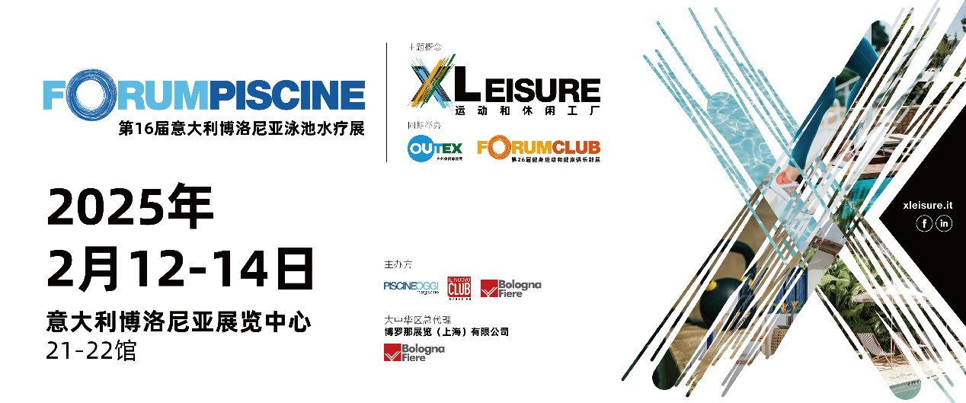

**展会简介**

意大利博洛尼亚泳池水疗展（ForumPiscine）是泳池设备与周边、水疗桑拿领域具有国际影响力的行业盛事及商贸平台，每年吸引海内外制造商、分销商、设施经理、采购商和行业专业人士。第16届展会将于2025年2月12日至14日在意大利博洛尼亚展览中心21号及22号展馆举行。

2025年展会由博洛尼亚展览集团BolognaFiere Sp.A和来自博洛尼亚的Editrice IL Campo Srl和ABSOLUT Events & Communication公司联合主办，强强联手进一步拓展国际化发展蓝图。展会同期举办户外休闲体验展（Outex）以及健身运动和健康俱乐部展（ForumClub），将共同打造运动和休闲工厂概念XLeisure。

除展示意大利本土及海外公司的产品及解决方案之外，**Innovation Area创新展区**还将重点展示泳池和水疗中心的重要突破和技术创新。

众所期待的**Live Shows现场演示**及展示公共及私人空间设计新趋势的**Experiential Areas设计体验区**也将再次成为本届展会现场的亮点。

ForumPiscine同期会议将深入探讨推动行业发展的主题，包括行业法规和投资方向、能源和用水效率、安全以及关于美学和环境的讨论。

**展会亮点**

* 行业顶尖

意大利16年长期以来唯一的国际泳池水疗专业展会。

* 更多商机

展会作为运动和休闲工厂概念XLeisure的重要组成部分，并同期举办户外休闲体验展以及健身、运动和健康俱乐部展。多展协同，创造更丰富的商业机会。

* 现场演示及设计体验区

巧妙的空间与互动设计，展现市场趋势与行业脉搏。

* 创新思维

Innovation Area创新展区重返ForumPiscine 2025，展示趣味性强且有商业前景的泳池和水疗创新产品。

* 行业洞察

展会同期会议将重点关注行业发展的最新主题，从可持续发展到能源效率，从技术到安全和设计。免费入场。

**2024展会数据**

8.000+ 专业观众

150+ 展商，其中20%来自海外

100+ 教育议程

45 现场技术演示

3 设计体验区

**观众数据**

38% 泳池运营商、泳池建造商、泳池安装服务商

17% 游泳池、体育中心

15% 养身会所、健身俱乐部

13% 采购商（水疗中心、养身会所、酒店、农家乐、水上公园、露营地、温泉设施、理疗中心）

9% 设计师/建筑公司/房地产

4% 服务、园艺中心

4% 个人

**国际展商**

40+国家参加2024年展会，其中包括：

阿尔巴尼亚、奥地利、比利时、中国、克罗地亚、丹麦、埃及、芬兰、法国、德国、希腊、意大利、以色列、立陶宛、马耳他、荷兰、巴基斯坦、葡萄牙、英国、捷克共和国、罗马尼亚、俄罗斯、斯洛文尼亚、西班牙、瑞士、土耳其和匈牙利。

**展会照片**

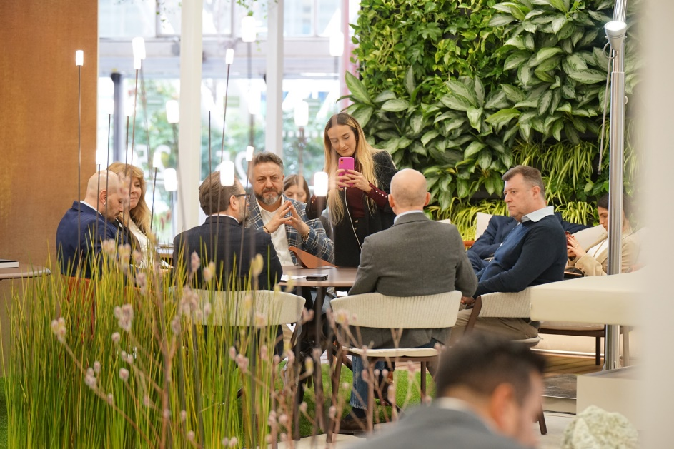

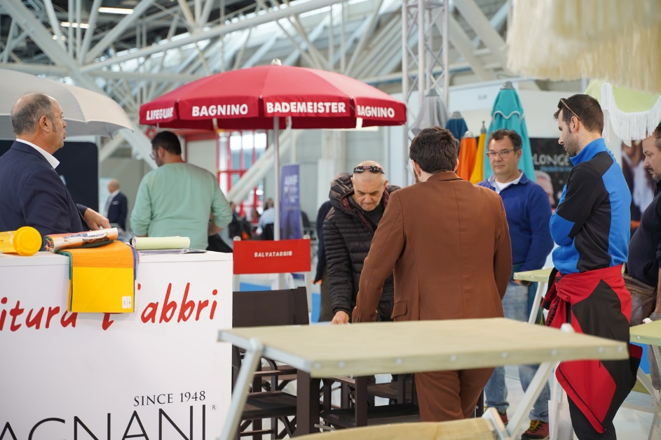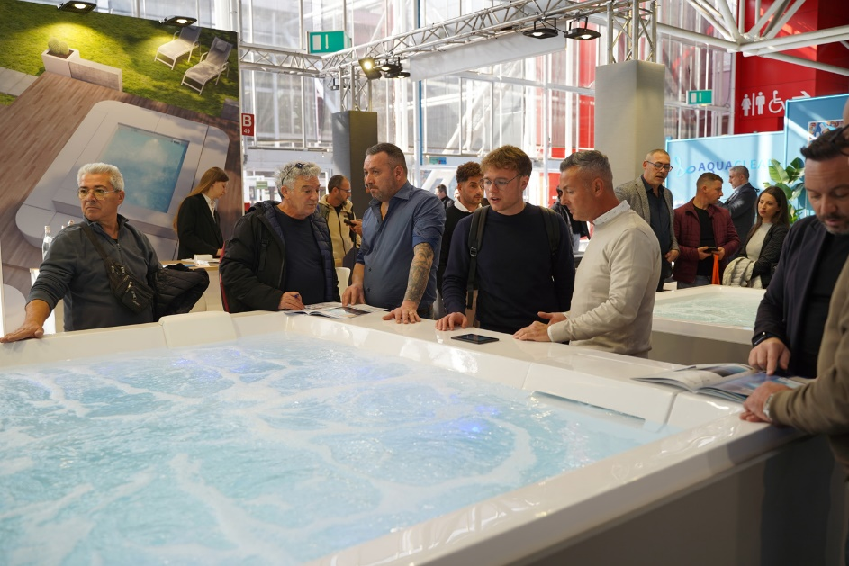

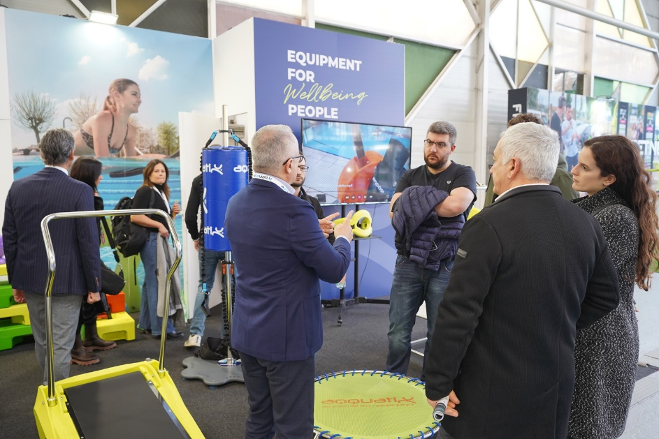

**展会合作联系**

博罗那展览（上海）有限公司

上海市徐汇区天钥桥路1188号创邑SPACE朵云轩C区209室，200232

联系人：

赵珺旎 女士

021-33560723

[ivo.zhao@bfchina.net](mailto:ivo.zhao@bfchina.net)

翟冰雪 女士

021-33560027

cassie.zhai@bfchina.net